PROGRAMME DE LA SESSION SMF 2022

à Poitiers (86) du 24 au 29 octobre

Organisée par la Société Mycologique du Poitou

Les activités auront pour centre le Lycée Izaac de l’Etoile. L’établissement a la capacité d’accueillir l’ensemble des besoins de cette session : accueil, hébergement, restauration, salles de travail, d’exposition et de conférences. Une unité de lieu qui offre de multiples avantages.
Le Lycée Izaac de l’Etoile est situé à Poitiers et placé en périphérie nord de l’agglomération. Il est facilement accessible et desservi par les transports en commun.
Implanté sur un plateau surplombant la ville, le domaine s’étend sur 3 ha avec à la base, les falaises du Porteau en bordure du Clain. Ces dernières, exposées plein sud, abritent une zone classée d’intérêt faunistique et floristique (ZNIEFF) en raison de sa chênaie continentale de Quercus ilex, la plus septentrionale de l’hexagone.
Description des équipements mis à notre disposition
(L’ensemble du site est équipé de la WI-FI une centaine de raccordements possibles)

BLOC DE TRAVAIL

- 1 hall d’accueil,
- Amphithéâtre de 330 places, équipé pour la vidéoconférence,
- 1 grande salle, d’exposition,
- 4 à 5 salles de travail équipée chacune d’une quinzaine de 15 tables de 1,30 m)
- 1 préau pour le tri des récoltes,
- 1 espace de convivialité,
- 1 parking de 300 places face à l’établissement (possibilité de stationnement pour camping-cars).

HÉBERGEMENT-

- Un centre d’hébergement : comprenant 88 chambres à 4 lits avec sanitaires (Lavabo, Douche et WC à l’intérieur) – Ascenseur – Occupation individuelle ou duo.
- Draps et couvertures fournis.

Nota :
Dans le cas où plus aucune chambre ne serait disponible au moment de votre inscription, ou si vous souhaitez un hébergement extérieur, des hôtels sont à votre disposition dans un rayon de 2 km (voir sur le plan de situation).

- Class Hôtel, 2 Rue Eugène Chevreul, 86000 Poitiers tél. 09 54 37 74 20,
- Mac Bed 1* 34 Rue des Entrepreneurs, 86000 Poitiers, tél.05 49 88 37 00,
- Com Inn 2**,13 Rue Albin Haller, 86000 Poitiers, tél. 05 49 88 42 42,
- Ibis Styl 3***, Poitiers Nord, 215 Av de Paris, 86000 Poitiers, tél. 05 49 01 74 74,

En outre l’accueil de camping-cars est possible sur le parking face au lycée.

RESTAURATION

L’établissement dispose d’un restaurant libre-service de 350 couverts.
Le repas de gala du jeudi soir sera servi à table dans le château sur le site.

LE PROGRAMME DE LA SEMAINE

Lundi 24 octobre

- 14 h 00 : accueil des participants, (remise des badges, dossier du congressiste et attribution des chambres)
- 17 h 00 : Séance d’ouverture de la session 2022 et élection du bureau.
- 18 h 30 : Pot de bienvenue.
- 19 h 30 : Dîner.
- 20 h 30 : Inscription aux sorties du lendemain et composition du covoiturage
- 21 h 00 : Conférences : Présentation du programme de la session, des sites à visiter.
Présentation de la région et de son patrimoine naturel.

Du mardi 25 au jeudi 27 octobre (déroulement d’une journée type)

- 7 h 30 Petit déjeuner,
- 8 h 30 Départ vers les sorties en covoiturage, 2 à 3 sites seront proposés chaque matin en fonction des conditions du moment,
- 11 h 45 Retour des sorties et dépose des récoltes,
- 12 h 30 Déjeuner au Lycée,
- 13 h 30 à 14 h 00 Départ en covoiturage pour les sorties touristiques ou mycologiques informelles pour herborisations en milieux spécifiques,
- 14 h 00 Tri des récoltes du matin et alimentation de l’exposition,
- 14 h 30 à 17 h 30 Travail en salle,
- 17 h 30 Exposé sur les récoltes remarquables de la journée puis conférence ou réception,
- 19 h 30 Dîner (jeudi 27 dîner de gala),
- 20 h 30 Inscription aux sorties du lendemain et composition du covoiturage,
- 21 h 00 Conférence (s) et ou travail en salle de microscopie.
Vendredi 28 octobre

- Activités et horaires identiques aux jours précédents à l’exception de la séance de clôture prévue à 18 h 00 et qui sera suivie du verre de l’amitié.

Samedi 29 octobre

- 7 h 30 Petit déjeuner puis dispersion.

Volet touristique

Le programme et la fiche d’inscription des sorties touristiques organisées vous seront adressés par courriel avec la confirmation de votre inscription à la session. Vous aurez également la possibilité de télécharger ces mêmes documents sur le site internet de la SMF :
http://www.mycofrance.org/
Voici un aperçu de ce que nous vous proposerons :

Vieilles pierres et sites remarquables
- Le centre historique de Poitiers, 2000 ans d’histoire,
- Angle sur l’Anglin un des plus beaux villages de France,
- La cité médiévale de Chauvigny,
- L’Abbaye de Saint-Savin et ses fresques médiévales classées au patrimoine mondial de l’UNESCO.
Parcs d’attractions
- Parc du Futuroscope à Chasseneuil,
- La vallée des singes à Romagne,
- La ferme aux crocodiles à Civaux.
Circuits pouvant être complétés par des visites d’artisans locaux
Quelques sites de prospections mycologiques dans la Vienne
Voici une description succincte de quelques sites qui seront proposés pour les sorties de terrain. Des descriptions plus détaillées figureront dans la brochure qui vous sera remise à votre arrivée.
Forêts domaniales

- Forêt de Moulière – 4800 ha à 15 km
Elle repose sur des sols bruns lessivés à podzoliques avec un humus de type moder dont le pH est de 4,5 à 6,5 en moyenne. La plus grande partie de la forêt est recouverte d’une chênaie sessiliflore et dans les parties plus humides par la chênaie pédonculée à molinie.
- Forêt de Vouillé - 1545 ha de 17 km
Elle est globalement très semblable à la forêt de Moulière et on retrouve la classique chênaie sessiliflore dans les parties les plus sèches et la chênaie pédonculée à molinie dans les parties plus humides. Des vallées sèches à affleurement calcaire sont intéressantes.
- Forêt de Châtellerault - 530 ha à 30 km – NE
Elle repose principalement sur des terrains du crétacé supérieur et plus précisément du Cénomanien constitué de sables avec parfois la présence de marnes. Néanmoins la partie qui sera visitée est recouverte à certains endroits d’alluvions sableuses du quaternaire
La prairie autour du lac est constituée d’une pelouse naturelle à Hygrocybe, on y rencontre plusieurs espèces de la CHEGD Fungi : Clavaires, Hygrocybes, Entolomes, Géoglosses, Dermolomes, Porpolomes.

A noter : Deux autres forêts domaniales du département de la Vienne pourront également être proposées en fonction des conditions du moment :
- Forêt de St-Sauvant – 800 ha – 36 km – SO
- Forêt de Mareuil à Chauvigny - 38 km - SE

Bois communaux
- Bois de Saint-Pierre (propriété de la Ville de Poitiers)
Il repose essentiellement sur des sols bruns lessivés. Il est recouvert dans sa plus grande partie par une chênaie sessiliflore (et dans les zones plus basses par la chênaie pédonculée à molinie.
Dans certaines zones on trouve également de belles formations de la chênaie-charmaie atlantique à jacinthe et dans des secteurs plus réduits quelques éléments de la chênaie pubescente en partie sud.
- Bois de la Garenne à Nouaillé-Maupertuis
Il repose sur des sols bruns calcaires avec un pH souvent supérieur à 7, ce qui permet l’installation dans les parties les plus sèches de la chênaie pubescente et dans les pentes de la chênaie-charmaie thermophile
Néanmoins dans certains secteurs, apparaît une flore plus acidocline avec la présence du chêne sessile et du fragon correspondant à une forme ligérienne thermophile de la chênaie sessiliflore.
- Forêt de Scévolles à Guesnes
Située dans une cuvette du cénomanien cette forêt est certainement la plus étonnante par sa flore extrêmement mélangée entre espèces calcicoles et silicicoles, hygrophiles et xérophiles (le pH varie entre 5,5 à 8) et par sa richesse particulière en champignons fréquentant habituellement les dunes.
A noter l’importance de certains secteurs à Robiniers particulièrement appréciés des lépiotologues.

Sites remarquables

Hormis les sorties énumérées ci-dessus, sont prévues des prospections informelles dans des milieux spécifiques et remarquables qu’il convient d’inventorier, au niveau de la fonge, à savoir les :
- Zones naturelles d’intérêt faunistique et floristique (ZNIEFF) au sens du ministère de l’environnement.
- Espaces naturels sensibles (ENS), notamment les sites sous maîtrise d'ouvrage départementale,
- Sites gérés par le Conservatoire des espaces naturels de la Région Nouvelle Aquitaine (CEN).

Plan de situation Lycée Izaac de l’Etoile à Poitiers

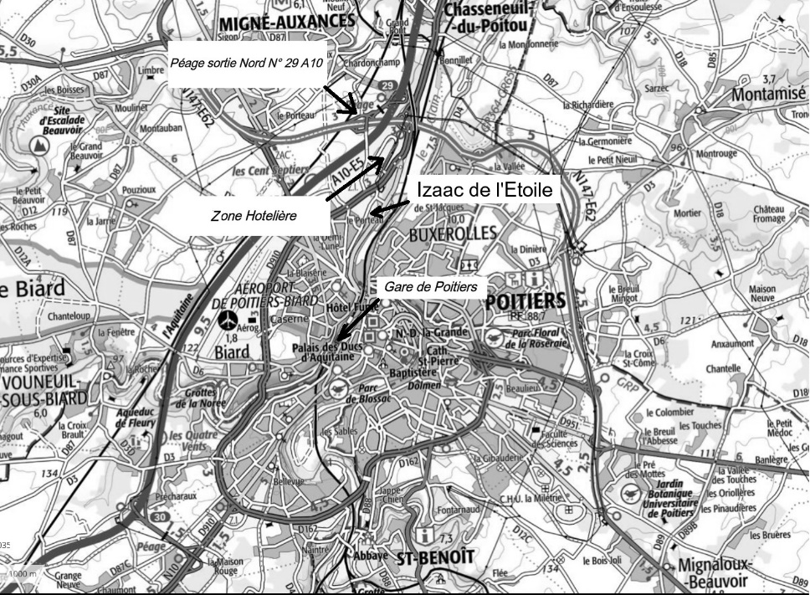

Distances par rapport au Lycée :

- 2 km depuis la sortie nord (N°29) de l’autoroute A10,
- 3 km de la gare de Poitiers

EN SAVOIR PLUS

Site Internet de la Société mycologique de France : http://www.mycofrance.org/

CONTACTS : (membres organisateurs)

Siège de la SMP : 24, rue des Fougères, F-86550 MIGNALOUX-BEAUVOIR

Président : Raphaël HERVE même adresse
Courriel : raphael.herve@wanadoo.fr - mobile. : 06 88 17 26 70.

Vice-Président : Yann SELLIER
Courriel : sellieryann@gmail.com - mobile : 06 60 43 37 03

Secrétaire : Vincent LAGARDERE
Courriel ; v.lagardere.secretaire.smp@gmail.com - Mobile : 06 98 49 59 72
Trésorier : Daniel BOURDIER, 16, rue du Hameau du Cherpe, F-86280 SAINT-BENOÎT
Courriel : daniel.bourdier86@gmail.com - tél : 05 49 88 49 22 – mobile : 07 82 00 10 78

Responsable des inscriptions : Jean PROVOST, 5, plan de la Maillerie, F-86170 CISSÉ
Courriel : deji.provost@wanadoo.fr - tél : 05 49 54 43 18.

